Index prilikom upisa I. semestra

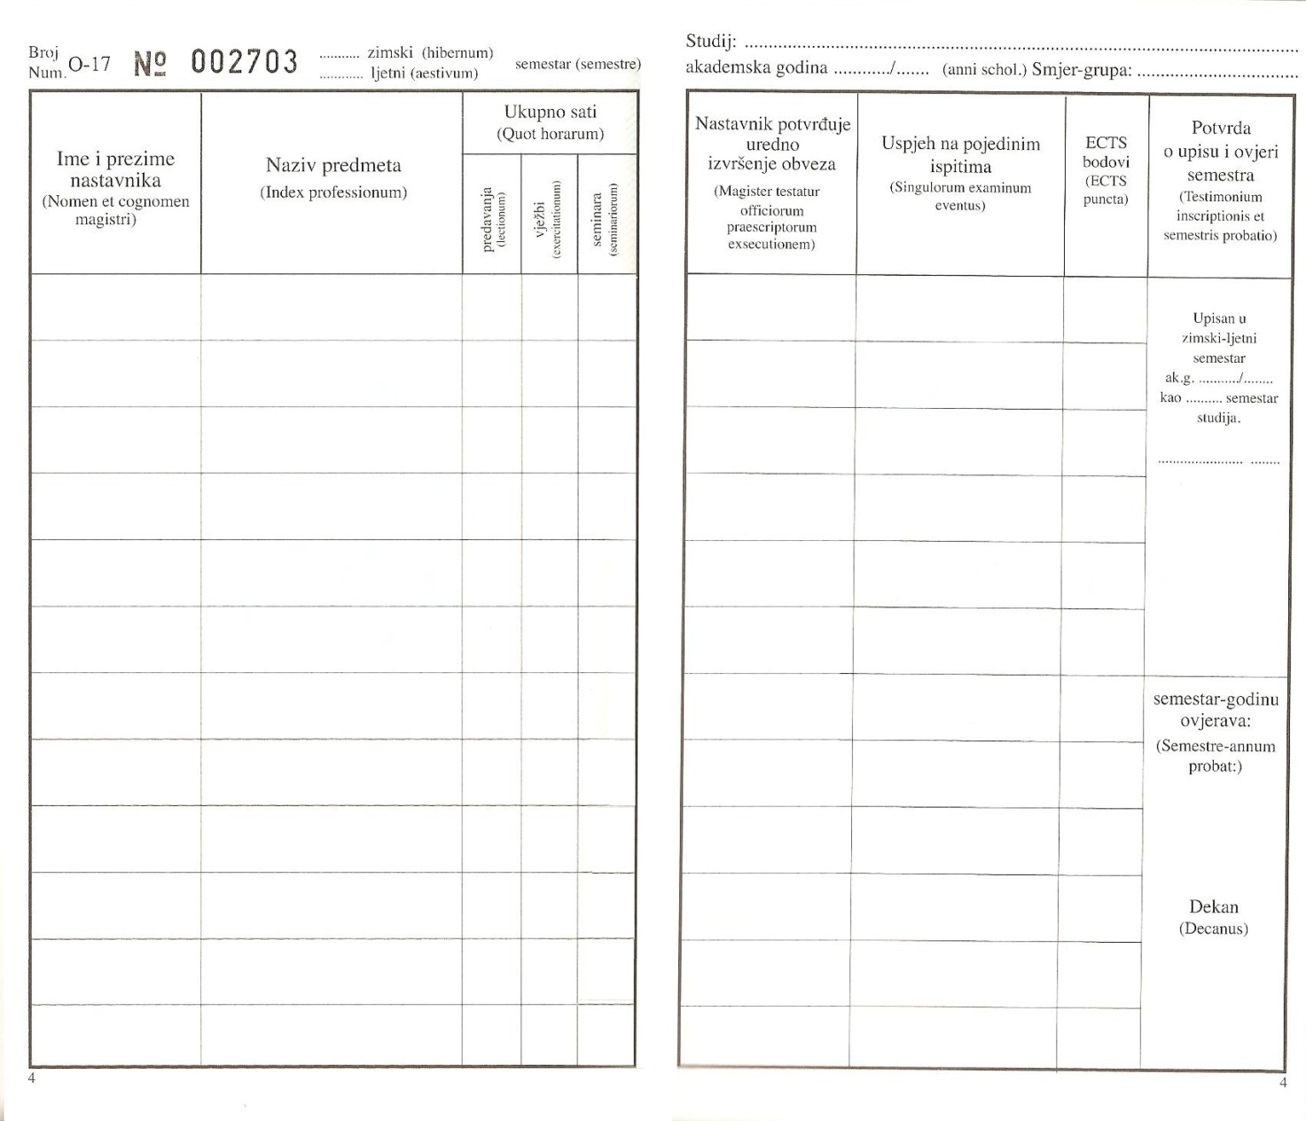

1

Poslijediplomski sveučilišni studij "Poljoprivredne znanosti"

2015 2016

Agroekonomika

Prof. dr. Ime Prezime

Prof. dr. Ime Prezime

Prof. dr. Ime Prezime

Prof. dr. Ime Prezime

Naziv obveznog modula

Naziv obveznog modula

Naziv obveznog modula

Naziv obveznog modula

60

50

10

40

10

10

40

Index prilikom upisa II. semestra



2

Poslijediplomski sveučilišni studij "Poljoprivredne znanosti"

2015 2016

Agroekonomika

Prof. dr. Ime Prezime

Prof. dr. Ime Prezime

Naziv izbornog modula

Naziv izbornog modula

Znanstvena prezentacija

30

20

10

Znanstveno usavršavanje

Doktorska disertacija

Stručne aktivnosti

Nastavne aktivnosti

Poslijediplomski studiji